2023年高中试题-高中地理考试历年参考核心考点荟萃附答案

第一卷

一.参考题库(共25题)
1.读我国某地地质构造示意图，回答下列各题。
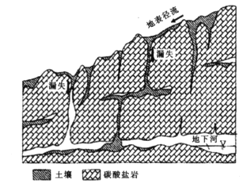
该地地貌的形成，主要和下图（该图为地壳物质循环示意图）哪个作用有关（） 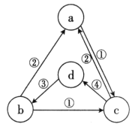
A、①
B、②
C、③
D、④

正确答案:B

2.下图为某地等高线地形图，读图完成下列题。
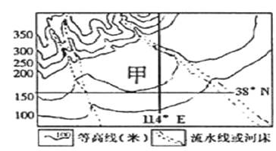
形成甲处地形的主要外力作用是（）
A、河流泥沙的堆积作用
B、地质年代风积作用
C、地质年代岩浆喷发
D、第四纪冰川堆积作用

正确答案:A

3.下表是三个城市的气候资料，据此回答下列问题。

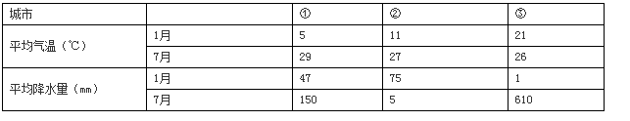
城市①、②、③可能分别是（）
A、上海莫斯科孟买
B、上海罗马孟买
C、北京罗马雅加达
D、北京莫斯科雅加达

正确答案:B

4.下图为某湖7000年来的湖面变迁状况，该湖多年平均降水量约为80mm，蒸发量约为1315mm。读图，回答下列问题。

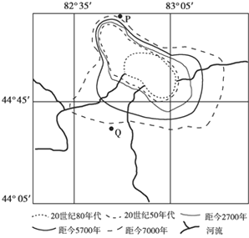
该湖泊变迁最快的时期是（）
A、20世纪50年代～20世纪80年代
B、距今7000年～20世纪50年代
C、距今5700年～距今2700年
D、距今7000年～距今5700年

正确答案:A

5.读“某地等高线地形示意图”，回答下列问题。

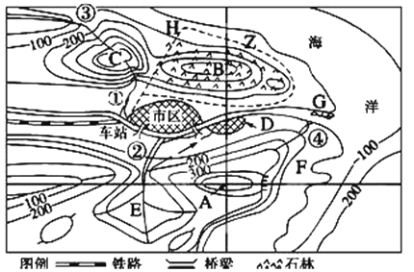

某天文爱好者在某市旅游时，在A山顶测得北极星的高度角是36°34′，在B山顶测得北极星的高度角为36°36′，在游览完B山后，在山顶观测到太阳正好在正南方向时，他从收音机里收听到“BBC”播报国际标准时间为7月20日4点整。
若A、B间的水平距离为3.7厘米，则上图的比例尺是多少？

正确答案:
1:100000

6.读比例尺为十万分之一的地形图，图中等高距为100米，回答相关问题。

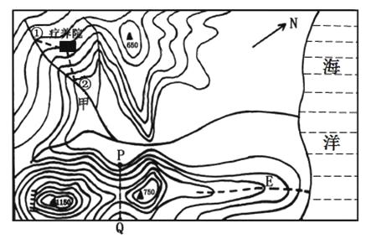
若将小河甲的水引向疗养院，图中两条规划路线①②中，比较合理的是（），原因是（）

正确答案:①；①线路的水可以自流

7.读右区域图，回答下列各题。

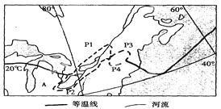
图中A地区种植业发展的主要限制性因素是（）
A、气候冷干
B、水源不足
C、光照不足
D、市场狭小

正确答案:C

8.读下面的太阳光照图，回答问题。

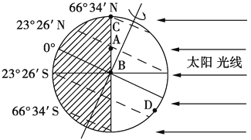
B点此时的太阳高度为（）。此日，A、B、C三地正午太阳高度由大到小的排列是（）。

正确答案:0°；ABC

9.读我国某地“峰丛、峰林和孤峰”剖面图，回答下列小题。

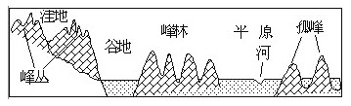
图中所表示的地形地貌景观主要分布在（）
A、石灰岩分布区
B、玄武岩分布区
C、大理岩分布区
D、花岗岩分布区

正确答案:A

10.某地区近地面气温是32℃，这里对流层的厚度为16.8千米，按一般规律，此时该地对流层顶的气温应是（）
A、-100.8℃
B、-68.8℃
C、-132.8℃
D、-42.8℃

正确答案:B

11.下图是“以极点为中心的半球图”，箭头表示洋流的流向。读图完成下列各题。

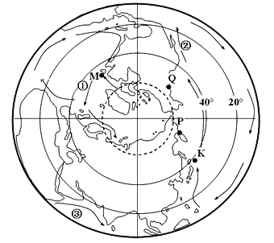
下列叙述正确的是（）
A、①洋流常年受东北信风吹拂
B、②是逆时针洋流系统的组成部分
C、此时北半球为冬季
D、③洋流是西南季风吹拂形成的

正确答案:D

12.2010年3月以来，北大西洋极圈附近的冰岛发生大规模火山喷发。火山灰蔓延使欧洲航空业蒙受重大损失。回答下题。冰岛由大西洋中脊裂谷溢出的土地幔物质堆积而成，属于火山岛，地热资源丰富，它位于（）
A、亚欧板块和美洲板块交界处
B、印度洋板块和亚欧板块交界处
C、太平洋板块和非洲板块交界处
D、美洲板块和非洲板块交界处

正确答案:A

13.读“我国部分省区7月平均气温等温线分布图”，回答题。
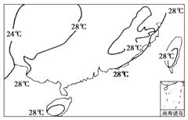
影响图中28°C等温线分布的主要因素是（） ①太阳辐射 ②海陆分布 ③地形因素 ④副热带高压
A、①②
B、②③
C、③④
D、①④

正确答案:B

14.某地质勘探小组到下图所示地区进行地质勘探，其中在甲、乙、丙三地对某沉积岩层进行探测，得到了下表中的相关数据（表中的沉积岩埋藏深度是指岩层到地面的垂直距离）。完成下列各题。
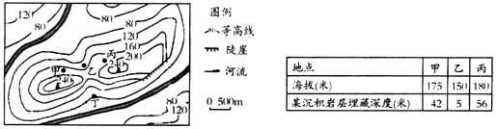
甲、乙、丙之间区域可能属于（）
A、背斜山
B、向斜谷
C、背斜谷
D、向斜山

正确答案:C

15.读下图，回答下列各题。

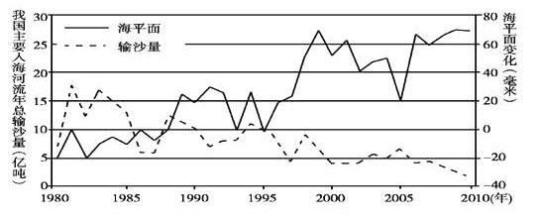
我国主要入海河流年总输沙量总体呈下降趋势，最可能的原因是（）①河流沿岸大规模挖砂②修建水库数量增多③河流中上游植被覆盖率提高④连续干旱，河流水量小
A、①②
B、②③
C、③④
D、①④

正确答案:B

16.2006年8月24日，在捷克首都布拉格举行的国际天文学联合会大会上通过的行星新定义中，冥王星终于“惨遭降级”，被驱逐出了行星家族，被列为“矮行星”。据此回答问题。下列天体系统中，不含有冥王星的是（）
A、太阳系
B、银河系
C、总星系
D、河外星系

正确答案:D

17.我国嫦娥三号月球探测器于北京时间2013年12月2日1时30分，在四川西昌卫星发射中心成功发射。据此回答下列各题。发射时刻的国际标准时间（世界时）是2013年12月（）
A、1日17时30分
B、1日21时30分
C、2日1时30分
D、2日9时30分

正确答案:A

18.2011年11月26日，美国“好奇号”火星探测车在甲地成功发射。通常航天发射基地建立应考虑气候、地势、地球自转速度、交通、人口密度和安全性等条件。读图，回答下列问题。

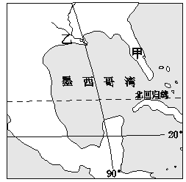
甲地作为航天发射基地主要因为（）
A、地处热带，气候条件适宜
B、自转线速度小，节省燃料
C、靠近沿海，符合安全需要
D、人口稠密，劳动力素质高

正确答案:C

19.根据我国日历显示的信息，回答以下问题。

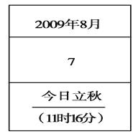
有关此时太阳直射点的位置及其移动方向的说法，正确的是（）
A、太阳直射点位于赤道上并向南移动
B、太阳直射点在赤道以南并向南移动
C、太阳直射点在赤道以北并向南移动
D、太阳直射点位于赤道上并向北移动

正确答案:C

20.下图为沿某大陆34°纬线所做的气候要素变化曲线图（①表示1月均温，②表示11～4月降水量，③表示7月均温，④表示5～10月降水量）。读图，完成下列各题。

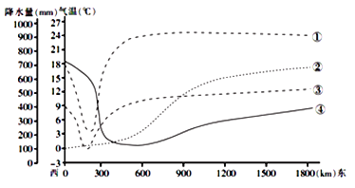
造成该大陆东、西两岸降水季节分配差异的主要因素是（）
A、纬度位置
B、地形
C、洋流
D、大气环流

正确答案:D

21.读某区域等高线图，回答下列小题。

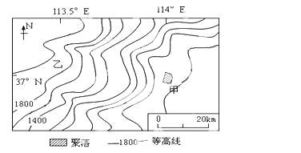
乙区域的主要环境问题是（）
A、土地盐碱化
B、土地荒漠化
C、水土流失
D、酸雨

正确答案:C

22.读下图，回答下列各题。

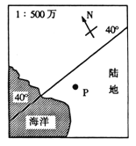
若P地全年受西风和副高交替控制，则P地的气候类型可能是（）
A、热带雨林气候
B、温带海洋性气候
C、地中海气候
D、亚热带季风气候

正确答案:C

23.下图是我国东部某沿海等高线分布图，据此完成下列要求。

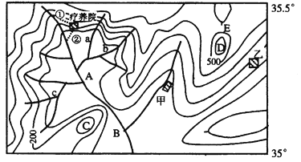
若将小河水引向疗养院，图中有两条计划路线①、②，哪一条更合理？为什么？

正确答案:
①；从①渠引水，河流从高处向低处自流。

24.右图中，甲地常年受盛行西风的影响，读图回答下面各小题。

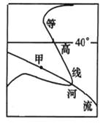
图中河流所处半球及流向是（）
A、北半球、自东南向西北
B、南半球、自西北向东南
C、南半球、自东南向西北
D、北半球、自西北向东南

正确答案:C

25.贝壳堤由死亡的贝类生物在海岸带堆积而成，在沿海地区经常分布着多条贝壳堤，标志着海岸线位置的变化，下图示意渤海湾沿岸某地区贝壳堤的分布。

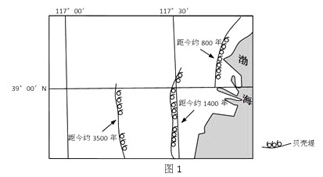
河流冲积物是该地海岸线变动的物质来源。多条贝壳堤的形成说明河流入海口（）
A、位置稳定，泥沙沉积量小
B、位置稳定，泥沙沉积量大
C、位置多次变动，泥沙沉积量小
D、位置多次变动，泥沙沉积量大

正确答案:D

第二卷

一.参考题库(共25题)
1.下图为世界部分地区气压带、风带位置示意图，箭头表示风向。读图并结合所学知识，完成问题。

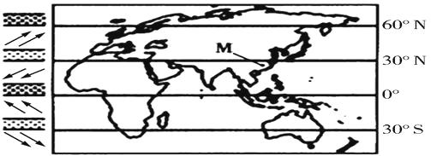
我国东部季风区气候特征主要表现为（）
A、雨热同期
B、全年干旱少雨
C、降水季节变化小
D、冬季南北热量条件相差不大

正确答案:A

2.读“地球表面受热过程示意图”，回答下列问题。

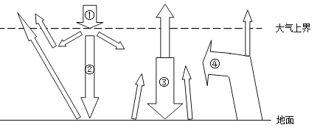
图中表示大气逆辐射的是（）
A、①
B、②
C、③
D、④

正确答案:C

3.阅读图文材料，完成下列要求。
下图为中国某区城图，图中A县适宜毛杜鹃等许多花卉生长，特别是桂花种植已有百年历史。早在20世纪80年代末，该县就开始发展花卉产业，近年花卉种植面积不断增加，并提出“打造乡土特色花卉基地”的区城规划目标。图中虚线为我国规划建设的沿海高速铁路在本区的分布。

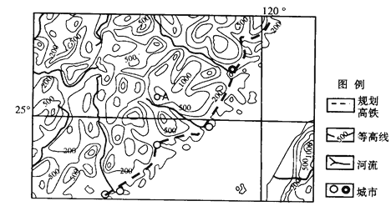
说明图中主要地形类型及外力作用类型。

正确答案:
以低山（丘陵）为主；流水作用（流水侵蚀作用）

4.图为“沿106.5°E经线的地形剖面图及1月、7月均温和年降水量曲线图”。读图完成下列小题。

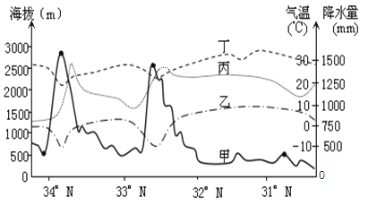
图中年降水量最多的地方位于（）
A、山顶海拔2800米处
B、南坡海拔2000米处
C、南坡海拔2500米处
D、北坡海拔2100米处

正确答案:B

5.阅读图文资料，回答下列问题。
材料一1220年，道教领袖丘处机受成吉思汗之邀，从山东出发，取道燕京，历时两年，西行数万里抵达雪山（今阿富汗）行营。他在途经张家口的野狐岭时，叹曰：“登高南望，俯视太行诸山，晴岚可爱，北顾但寒沙衰草，中原之风，自此隔绝矣。”下图为华北部分地区示意图。

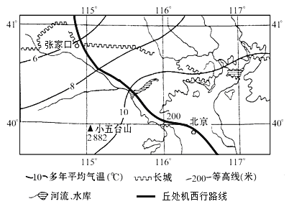

材料二张家口北部地区分布着上世纪70年代种植的近160万亩防护林，是我国“三北”防护林的重要组成部分。从上世纪末开始，当地大力发展蔬菜种植业，成为农民脱贫致富的主渠道，但是诸多生态问题相伴而生，引起国家关注。
分别说出丘处机登高之地南、北的自然带名称；从气候角度分析，丘处机由此西行将面临的困难（至少三项）。

正确答案:
南：温带落叶阔叶林带；
北：温带荒漠带；
困难：严寒、酷暑、干旱缺水、风沙（沙尘）、暴雨、暴雪等。

6.下图为“四地受气压带和风带控制时间示意图”，据此完成下列各题。

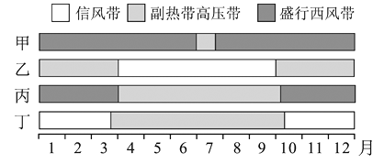
图示四地（）
A、甲地纬度最高
B、乙地适宜发展种植业
C、丙地位于南半球
D、丁地多水蚀地貌

正确答案:A

7.下图为某岛屿地质地貌示意图，读图，完成下列各题。
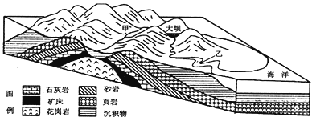
图中区域若有温泉出露，下列解释最可信的是（）
A、石灰岩分布广泛，水循环活跃
B、地质构造复杂，外力作用明显
C、有断层构造通过，且多岩浆活动
D、岩层弯曲变形，地下水资源丰富

正确答案:C

8.下图是“某月份海平面平均气压沿两条纬线的变化图”，分析回答下列各题。

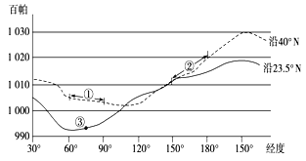
该月份最可能是（）
A、1月
B、4月
C、7月
D、10月

正确答案:C

9.下图为某岛屿7月等降水量线分布，读图回答下列各题。
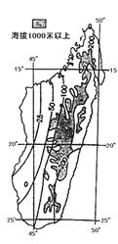
该岛西部地势低平处的主要气候类型为（）
A、热带雨林气候
B、热带草原气候
C、热带沙漠气候
D、热带季风气候

正确答案:B

10.下图为某季节我国东部沿海某区域近地面和高空等压面示意图。读图，回答以下问题：

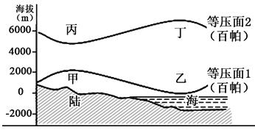
图中甲、乙两地的天气状况是（）
A、甲地气温高于乙地
B、甲地多为晴朗天气
C、乙地盛行下沉气流
D、乙地湿度小于甲地

正确答案:B

11.右图为焚风示意图。据此回答小题。

以上内容仅为本文档的试下载部分，为可阅读页数的一半内容。如要下载或阅读全文，请访问：https://d.book118.com/476141042001010040

